Министерство науки и высшего образования Российской Федерации Федеральное государственное бюджетное образовательное учреждение

высшего образования

«Алтайский государственный технический университет им. И. И. Ползунова»

Факультет информационных технологий Кафедра прикладной математики

Отчет защищен с оценкой _ Преподаватель (подпись)

« » 2023 г.

Отчет

по лабораторной работе № 9

по дисциплине «Теория алгоритмических языков и трансляторов»

Студент гр. ПИ-02 Зырянов Г.А.

Преподаватель, к.ф.-м.н., доцент,

Крючкова Е. Н.

Барнаул 2023

## 106 Зырянов Глеб Алексеевич

Программа: главная программа языка С++. Допускается описание классов простейшей структуры.

Типы данных: short int (short и long), float

Операции: арифметические, сдвига и сравнения.

Операторы: пустой, составной, присваивания и while.

Операнды: простые переменные, поля классов и константы, в том числе именованные.

Константы: целые в 10 c/c, вещественные в экспоненциальной форме.

**Примеры ошибочных тестов описания данных с реакцией программы**

1)

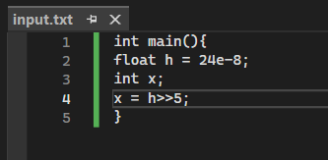

Итог:

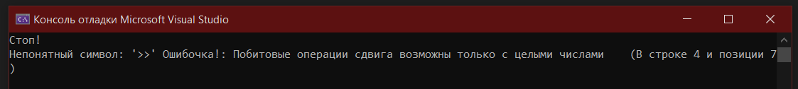

2)

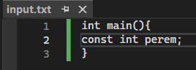

Итог:  


3)

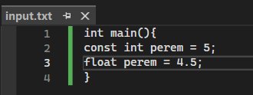

Итог:  
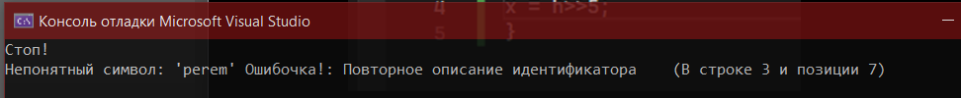

4)

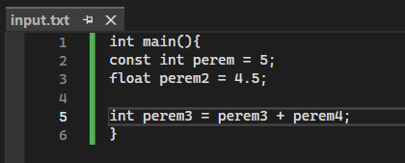

Итог:  


5)

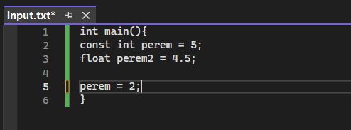

Итог:  
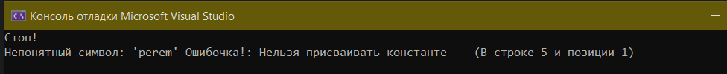

6)

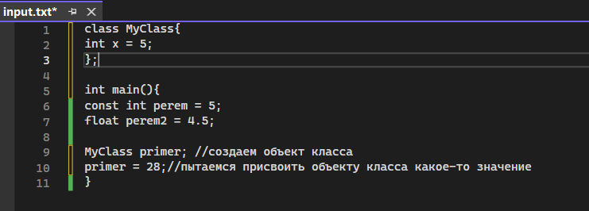

Итог:  
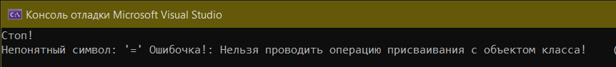

7)

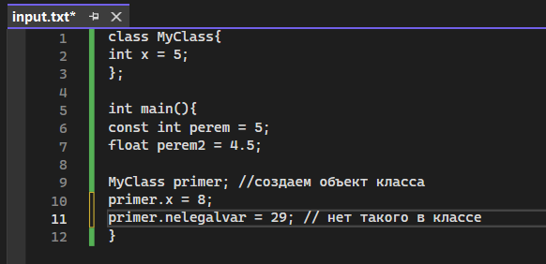

Итог:  
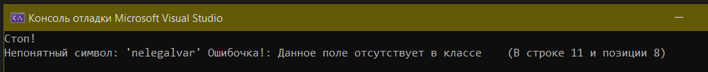

Правильный текст   
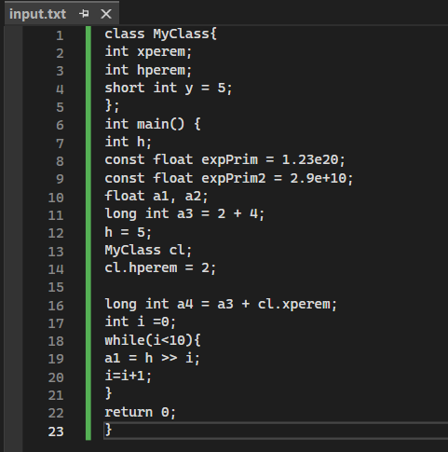  
Тесты  
